电平由四个量来限定与约束：1 0 x z

整数表示方法：位长 进制 数字 32’h1234-3456 (负号放置于位长之前）

一个字符需要8字节的储存空间

线网类型 wire (如果没有驱动元件连接到 wire 型变量，缺省值一般为 "Z")
寄存器类型 reg
Integer:32bits 有符号数
Real：实数声明不能带有范围，默认值为 0
Time：宽度一般为 64 bit，通过调用系统函数 $time 获取当前仿真时间
参数配parameter：只能赋值一次，作为常数使用

向量https://www.runoob.com/w3cnote/verilog-data-type.html

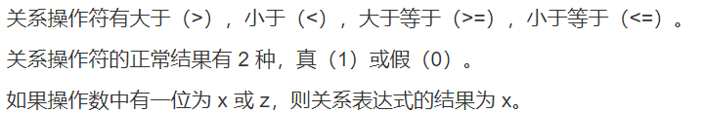

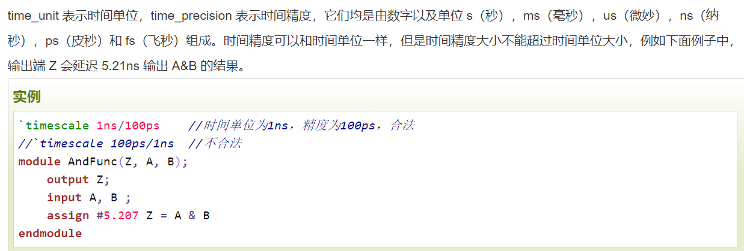

assign LHS_target = RHS_expression ；
LHS_target 必须是一个标量或者线型向量，而不能是寄存器类型。

